 | Buenos días   | Buena tardes   | Buenas noches  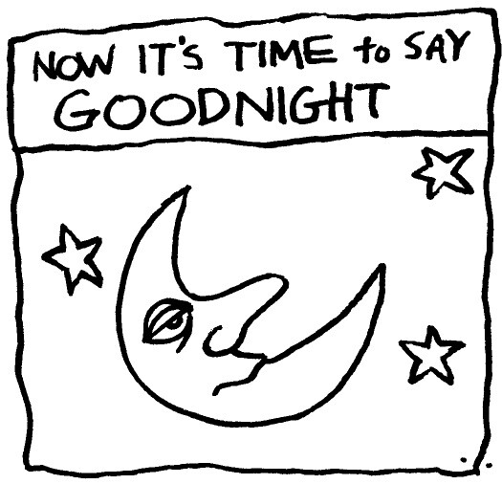 | Ask ..how are you?  ¿Cómo estas?    Answer: bien, mal, muy bien, asi asi |  | 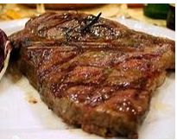  el bistec
 | ¿Cómo te llamas?  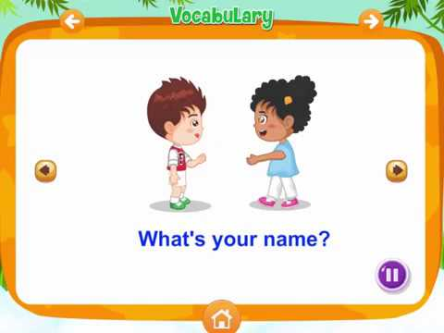  Answer: Me llamo -------------- | Mucho gusto  nice to meet you    el gusto es mío | Buena tardes | Buenas noches | el chocolate  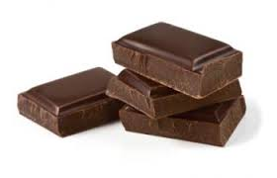 | los tacos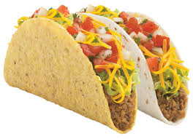
 | ¿Cómo estas?  how are you?  Answer: bien, mal, muy bien, asi asi | ¿Cómo te llamas?  What is your name?  Answer: Me llamo ----------------- | Buenos días | Buenas tardes | las naranjas  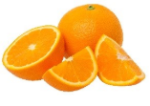 | el pollo  